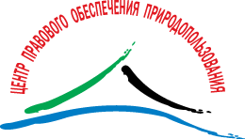

Заявка на обучение
по программе повышения квалификации
«Обеспечение экологической безопасности при работах
в области обращения с опасными отходами» (112 ч.)

Наименование организации:
Необходимость заключения договора:  нужный пункт подчеркнуть | - Договор необходим, просим направить проект  - Договор необходим, проект договора предоставим со своей стороны  - Договор не нужен, достаточно выставления счета
Лицо, подписывающее договор: | Фамилия, имя, отчество (полностью):  Должность:  Основание полномочий:
Банковские реквизиты организации: | Юридический адрес:  Фактический адрес:  ИНН:  КПП:  Р/с:  Банк:  К/с:  БИК:
Сведения об обучающихся  все поля обязательны для заполнения! | Фамилия, имя, отчество (полностью):  Должность:  E-mail:  Телефон:
Сведения о лицах, занимающихся оформлением документов: | Фамилия, имя, отчество (полностью):  Должность:  E-mail:  Телефон:

Заявку необходимо оформить в формате .doc и направить на электронный адрес seminar@ecours.ru.

